附件1

特种设备行业信息与智能技术应用标准体系

一、特种设备行业智能技术应用标准体系结构

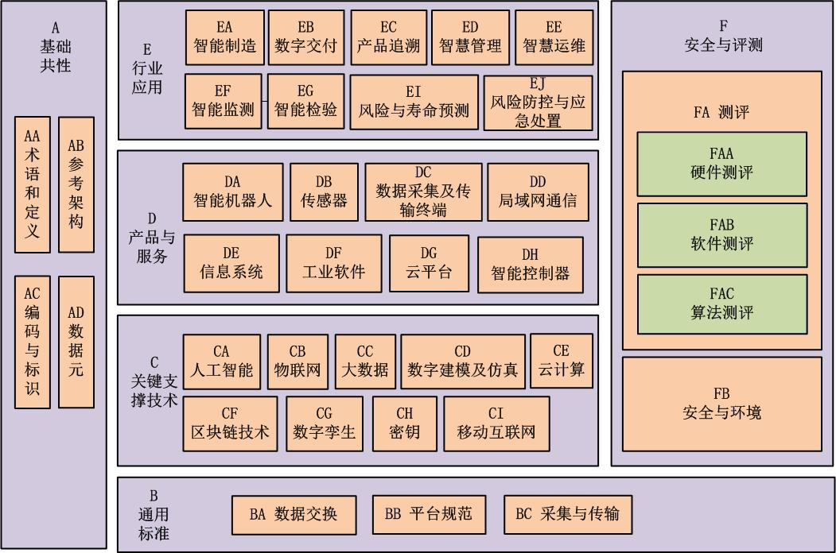智能技术应用标准体系结构包括“A基础共性”、“B通用标准”、“C关键支撑技术”、“D产品与服务”、“E行业应用”、“F安全与评测”等六个部分，如下图所示。

其中：

A基础共性标准包括术语和定义、参考体系架构、编码与标识三大类，位于体系结构的最左侧，是标准体系结构的基础；

B通用标准包括数据元交换、平台规范、采集与传输三部分；位于体系结构的底部，支撑标准体系中C、D、E、F部分。

C关键支撑技术标准对平台建设、算法模型开发、智能技术应用提供基础支持；

D产品与服务标准包括在特种设备行业应用智能技术形成的智能化产品、服务及新检验检测模式的相关标准；

E行业应用标准位于标准体系结构的最顶层，面向行业具体需求，对其他部分标准细化，促进行业发展；

F安全与评测标准位于标准体系结构的最右侧，贯穿于C、D、E三个部分，为特种设备行业智能技术的应用建立合规体系。

二、特种设备行业智能技术应用标准体系框架

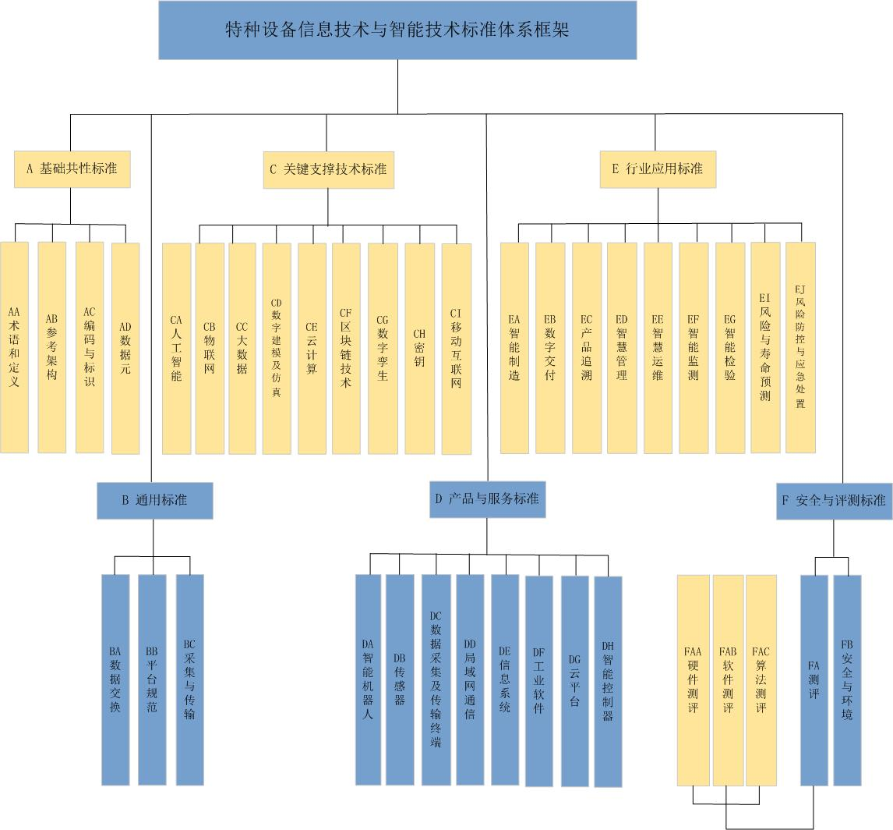特种设备行业智能技术应用标准体系框架主要由基础共性标准、通用标准、关键技术标准、产品与服务标准、行业应用标准、安全与评测标准等六个部分组成，如下图所示。